【日本麻雀讲座译文】鸣牌3—碰与吃（一）
免责声明：
以下文章的著作权等各种权利归原作者所有，翻译 By SeventhTG（XD）。如果你喜欢本文并有幸让你产生了转载的想法，请注明原作者、原文地址以及译者，谢谢。
原文地址：http://beginners.biz/naki/naki03.html
------------------------------------------------------------------------------------
碰与吃（一）：
这知道两种鸣牌的区别吗？
------------------------------------------------------------------------------------
碰是4倍速，吃是2倍速
------------------------------------------------------------------------------------
碰能够对任何一家进行，而吃只能对上家进行。
也就是说碰比吃更容易。
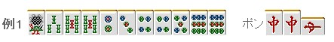
比如说这个牌，
切掉5索和切掉1索同样是4种15张的一向听
由于2索只能从上家吃，和5索、9饼可以从任何一家鸣牌，
同样是4张的进张，但是前者相当于8张的进张的价值，而后者相当于16张的进张的价值。
因此，切掉1索才是符合理论的。
------------------------------------------------------------------------------------
消除一发要用吃
------------------------------------------------------------------------------------
用鸣牌消除立直的一发，用吃才是符合理论的。
用碰消除一发，会失去两张现物。
消除了一发反而自己放铳，哪我到底是为什么去消除一发呢= =
不管是用吃还是碰去消除一发，只能在确信自己能够弃和到底才行。
理论、总结：
用碰消除一发的风险是很大的，
消除一发还是用吃更加安全。
------------------------------------------------------------------------------------
碰还是吃？
------------------------------------------------------------------------------------
有时候上家切出的牌既可以吃也可以碰。
有时候碰更好，有时候又是吃更好。
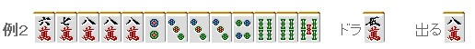
例2这样的牌，在序盘可以等待饼子的改良，圆滑地打
不过在中盘以后还是鸣牌听牌比较好
那么到底是吃还是碰呢？（当然杠不讨论XD）
这个手牌还是碰更好，理由就是考虑到宝牌的进张。
碰的情况：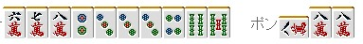
吃的情况：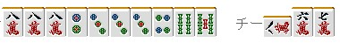
碰的情况还可以5、8万进行替换，
状况允许的话也可以进行加杠。
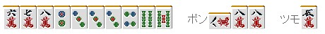
那我们再来看看混一色时，上家切的牌既可以吃也可以碰的情况吧
------------------------------------------------------------------------------------
------------------------------------------------------------------------------------
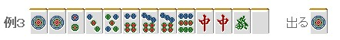
从结论上来看，这里是吃更加有利。
碰的情况：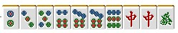 进张是3种9张
吃的情况：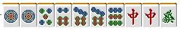 进张是3种7张
从进张来看是碰更加有利，
但是请想想“碰是4倍速，吃是两倍速”
考虑到听牌的速度，能够碰的双碰多了一倍的价值。
这么一想的话：（注：这里作者把能够碰给4分，吃给2分，其每一张牌得得分为碰（吃）的分数*剩下的张数。比如吃是2分，4饼剩下4张，所以4饼的得分是2*4=8分，中的得分是4*2=8分）
碰的情况：1饼（2分）+4饼（8分）+8饼（8分）=18分
吃的情况：1饼（4分）+8饼（8分）+中（8分）=20分
这么一看，情况就相反了。
进张数较少的吃形成的型，比碰形成的型要更有利与听牌的速度。
打点方面还可能有中的一翻，因此这个牌选择吃有着压倒性的优势。
理论、总结：
能够吃的进张有着门清限定2倍的价值，
能够碰的进张有着门清限定4倍的价值。
（待续）

